080468
Je ne suis qu’une bergère
(note du collecteur : doit être une romance)
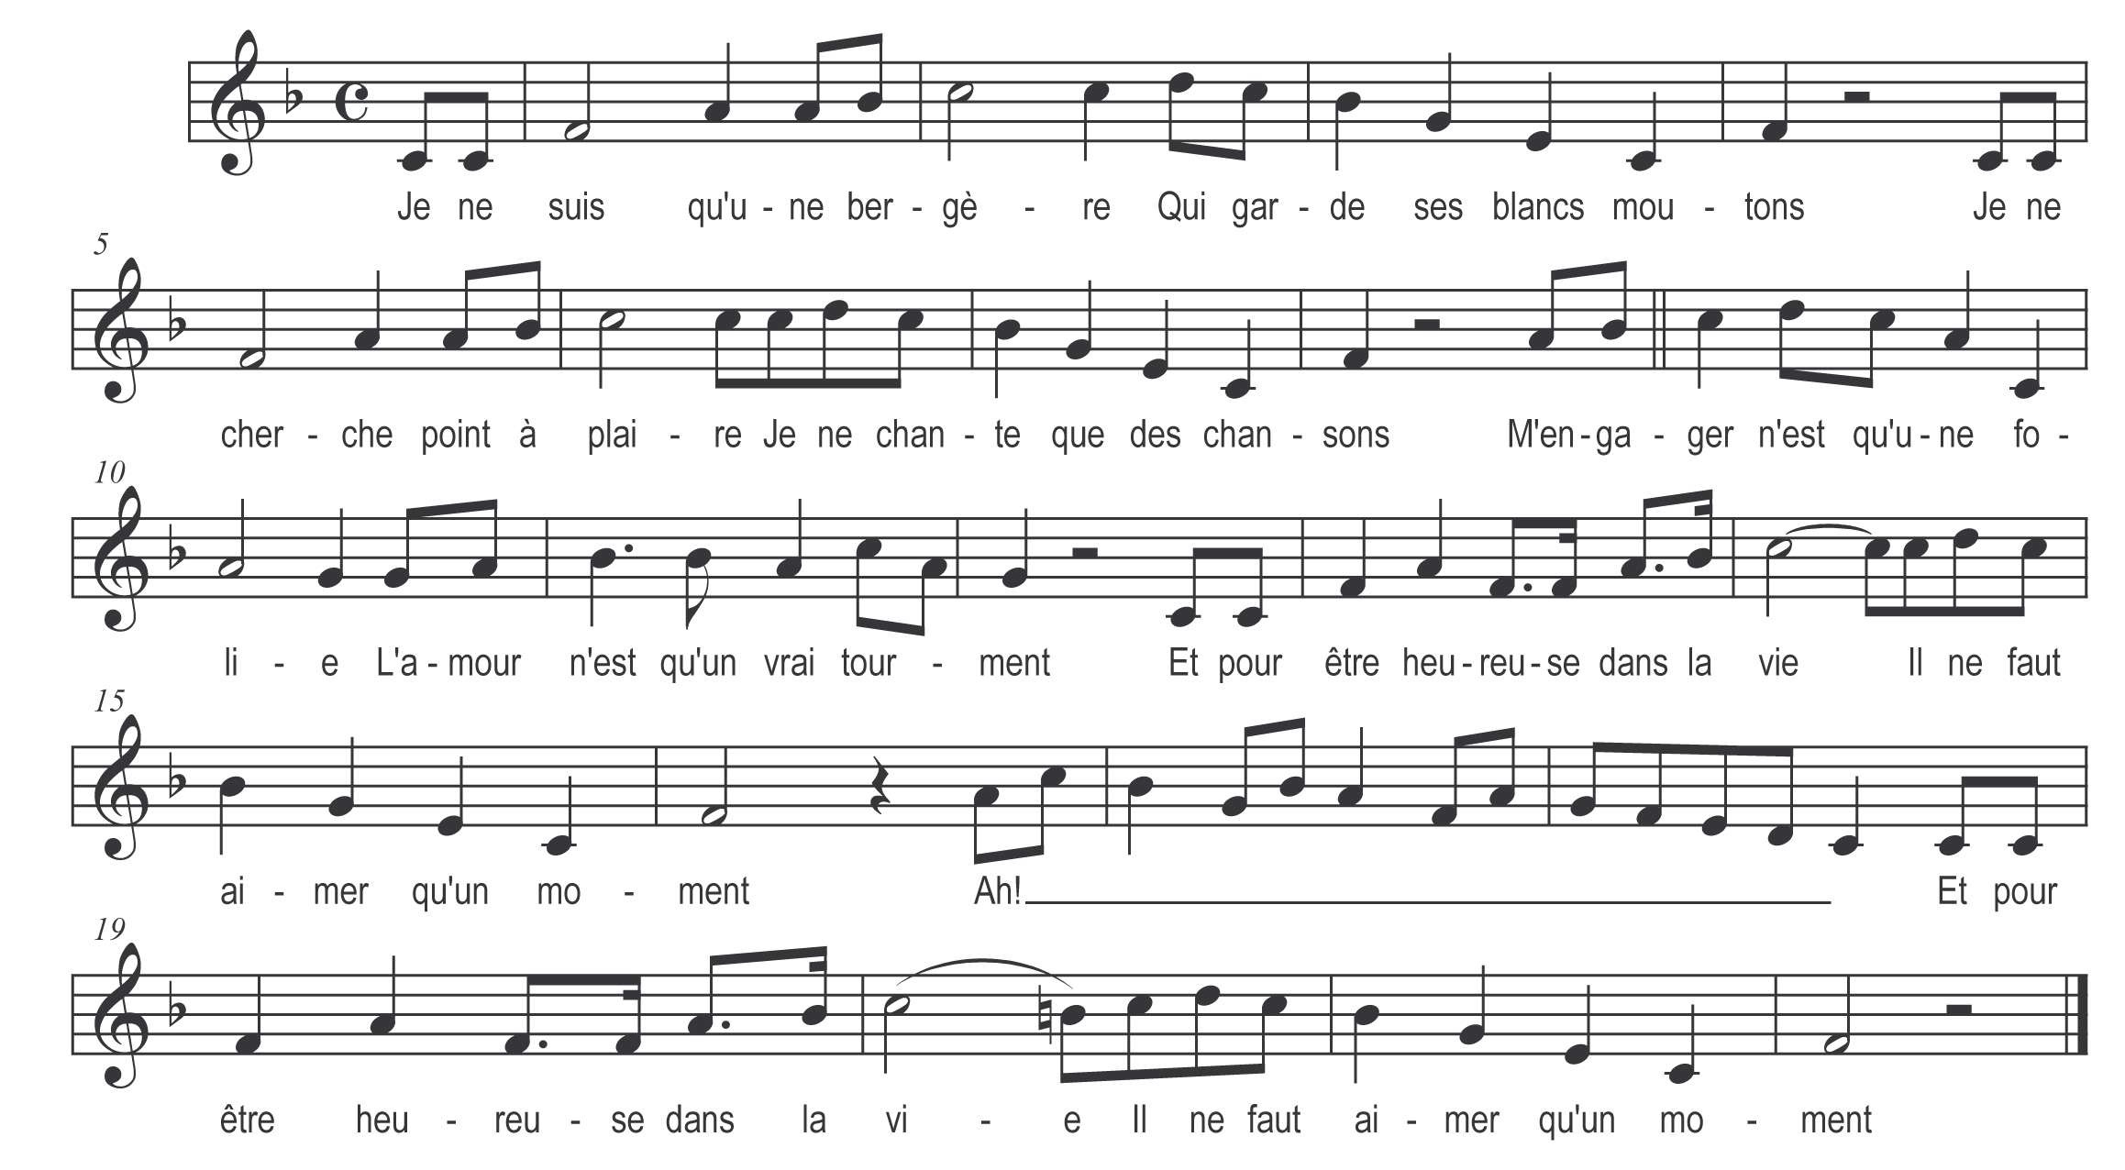

Je ne suis qu'une bergère
Qui garde ses blancs moutons
Je ne cherche point à plaire
Je ne chante que des chansons

M'engager n'est qu'une folie
L'amour n'est qu'un vrai tourment
Et pour être heureuse dans la vie
Il ne faut aimer qu'un moment
Ah! Et pour être heureuse dans la vie
Il ne faut aimer qu'un moment

Pour tresser ma chevelure
Mon miroir n’est qu’un clair ruisseau
Mon bouquet fait ma parure
Et tous mes biens sont mes agneaux

Refrain

Les rigueurs d’une bergère
On ne doit point s’en attrister
Si la bergère est trop sévère
On peut encore bien la dompter

Refrain

